目 录

1、引言 4
1.1、课题来源 4
1.2、课题研究主要内容 4
1.3、主要工作 4
2、需求分析 5
2.1、信息要求分析 5
2.2、处理要求分析 5
2.3、数据字典分析 6
3、概念结构设计 8
3.1、UML图 8
3.2、数据实体描述 8
4 、系统概要设计 9
4.1、数据库逻辑结构设计 9
4.2、系统总体框架 9
5、系统详细设计 11
5.1、数据库实施 11
5.2、数据库的数据完整性设计 11
5.3、数据的安全设计 11
5.4、系统功能模块的设计与实现 12
5.5、系统功能测试 16
5.6、数据库性能检测与备份设计 16
5.7、系统安装使用说明 16
7、 回顾与展望 18
8、参考文献 18

1、引言

1.1、课题来源
人员信息管理对于公司来说是一个重要的课题，因为它们都会涉及到几千甚至几万或更多的人员流动信息登记，对于人员信息管理，目前一般有两种实现方式，一是手工记录，二是通过软件系统登记，对于第一种手工登记方式，可能对于一些规模很小的公司会用到，但是对于需要记录人员信息量非常大的公司来说，手工记录是相当麻烦的，而且当增、删、查、改某条记录时，由于数据量大，只能依靠人工一条一条的去找，这样不仅浪费时间还降低了效率，如今是互联网时代，手工记录这种方式已经被淘汰了，取而代之的是第二种通过软件系统登记方式，对于人员信息管理这种重复操作的工作应该交给计算机来做，计算机有着比人更快的运算能力和更大的存储容量，我们把人员信息管理交给计算机，从而解放公司员工的劳动力，去做更多有意义的事情。
所以，针对这种现状，我设计了一个简单的人员信息管理系统，内部采用的是计算机化管理，系统、界面尽量设计得人性化，让使用者操作得尽量方便，使用者只需要输入关键信息，就能把员工信息保存到数据库，由于数据库存储容量大，而且稳定，适合长时间得数据存储，也不容易丢失，本系统具有增、删、查、改功能，能够快速查询到员工所需的信息。

1.2、课题研究主要内容
本课程设计使用java语言进行应用系统界面的开发，使用SqlServer2017进行后台数据库管理，编写出一个小型公司的人员信息管理系统。

1.3、主要工作
1、需求分析，包括数据流图、数据字典等；
2、概念结构设计，包括关系图设计，实体描述等；
3、系统概要设计，包括数据表设计，程序结构设计等；
4、系统详细设计，包括程序编写、测试等。

2、需求分析

2.1、信息要求分析
某简单的创业公司，目前处于初步发展阶段，主要有四类人员：董事长、经理、会计员、销售员，而经理有分为管理会计员的经理和管理销售员的经理，这整个公司的结构层级图如下：

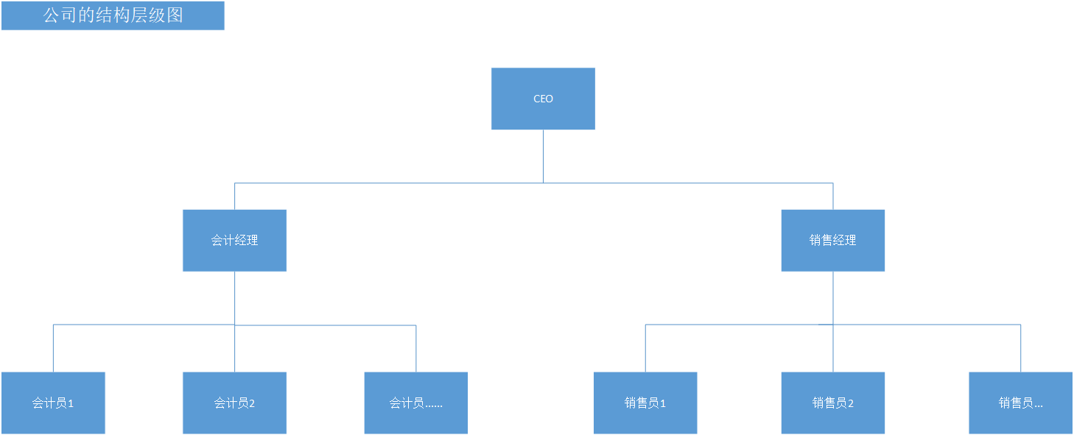

从董事长到员工，形成了一个层级结构，董事长管理经理，而经理管理各自的员工，这个公司想要设计一个人员信息管理系统，主要负责功能有：

- 员工的信息的登记、修改、删除、查询；
- 员工的工资结算；
- 生成员工信息报表。

2.2、处理要求分析
员工到了月底的时候就要进行登记员工信息，从而根据各个员工的信息计算出每个员工的这个月的工资，员工的信息登记后被保存到数据库，可以通过查询公司的数据库得到所有员工的信息显示到屏幕上，除此之外，还可以对员工信息进行增删改， 员工也可以通过ID自己查询自己的信息，这整个过程的数据流图如下：

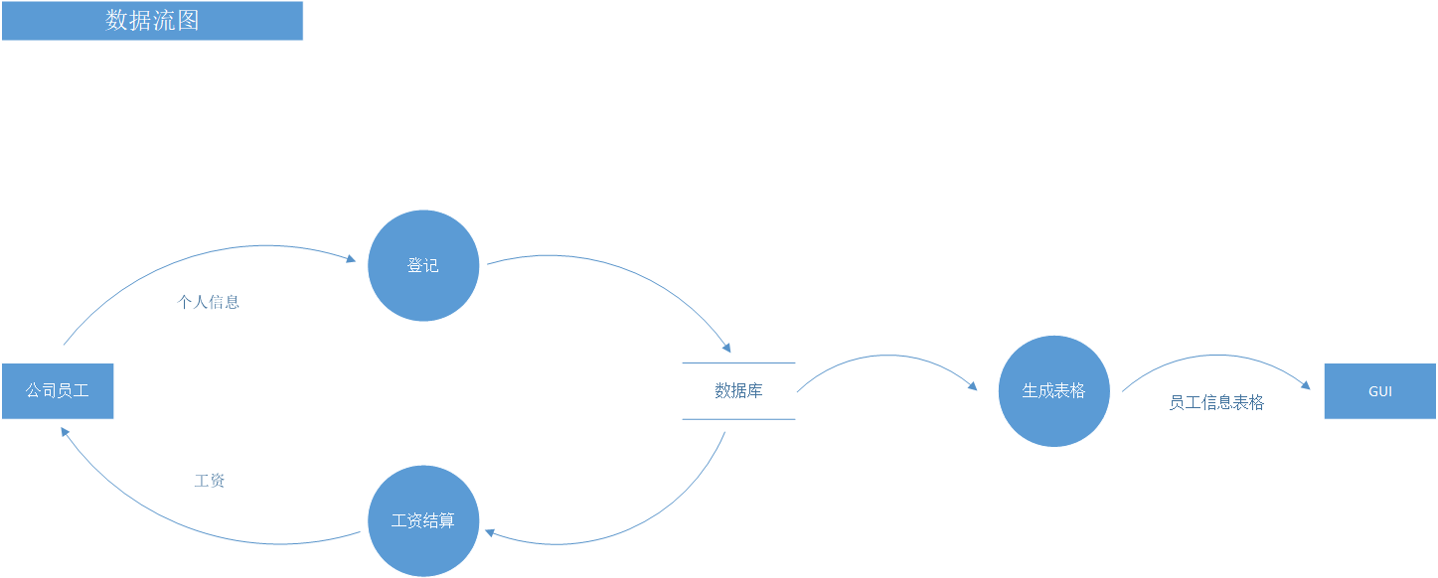

公司员工进行个人信息登记，保存到数据库，在登记时还会根据员工的不同职位做出不同的处理，登记到不同的表中，相关部门根据员工信息结算工资给员工，可以从数据库中查询员工信息显示到电脑上。

2.3、数据字典分析
数据丛程序内部分离出来，形成独立的外部数据文件，外部数据文件存放方式转为数据库存放方式，将以前程序中静态数据对动态数据加工的某些控制关系抽象为关系表的形式，对于不同关系表的数据字典描述如下：
名字：个人信息

别名：员工信息

描述：描述一个员工的基本信息

定义：个人信息 = ID + 姓名 + 年龄 + 职位 + [管理方向|出勤天数|销售额]

位置：数据库

名字：职位

别名：pos

描述：描述一个员工的在公司中的身份

定义：职位 = [经理|销售员|会计员]

位置：个人信息

名字：经理信息

别名：

描述：描述一个经理的基本信息

定义：经理信息 = ID + 管理方向

位置：数据库

名字：会计员信息

别名：

描述：描述一个会计员的基本信息

定义：会计员信息 = ID + 出勤天数

位置：数据库

名字：销售员信息

别名：

描述：描述一个销售员的基本信息

定义：会计员信息 = ID + 销售额

位置：数据库

3、概念结构设计

3.1、UML图
所以为了代表公司的四类人物：董事长、经理、会计员、销售员，我设计了5个类，分别为Employee.java、CEO.java、Manager.java、Accountant.java、Seller.java, 其中Employee.java是CEO、Manager、Accountant、Seller的共同父类，代表了它们的共同属性，它们之间的关系即UML图如下：

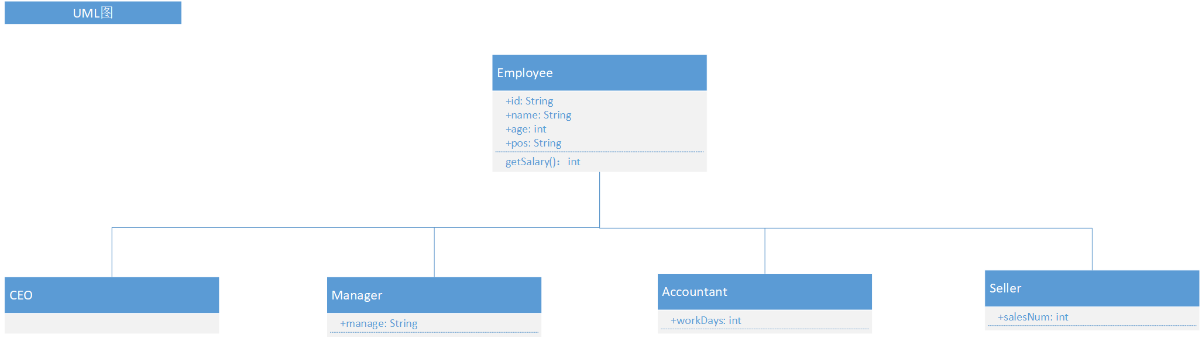

3.2、数据实体描述
Employee类：从UML图可以看出，公司中四类人的共同的父类是Employee类，它的属性有： id（员工ID）、 name（姓名）、age(年龄)、pos(职位)，其中id是每个员工的唯一编号，我使用了系统的时间的16进制作为员工的唯一编号，这样保证每一个员工之间的id是不重复的，Employee类中有一个getSalary方法，它用来计算每个员工的工资，每个员工的基本工资是3000人民币，经理的工资是固定工资18000，会计的工资 = 基本工资 + 这个月的出勤天数 * 100，销售人员的工资 = 基本工资 + 它销售额的30%；

Manager类：代表着公司的经理，拥有一个manage属性，代表经理的管理方向，有两个取值，分别为销售和会计方向；

Accountant类：代表着公司的会计员，拥有一个workDays属性，代表这个会计员的这个月的出勤天数；

Seller类：代表着公司的销售员，拥有一个saleNums属性，代表这个销售员的这个月的销售额；

CEO类：代表着公司的老板，管理这间公司。

4 、系统概要设计

4.1、数据库逻辑结构设计
所以根据UML图，我建立了一个数据库名为company，里面保存着四个表，分别名为：dbo.employee、dbo.accountant、dbo.manager、dbo.seller, 其中dbo.employee代表着所有的员工信息，dbo.accountant代表着Accountant类，dbo.manager代表着Manager类，dbo.seller代表着Seller类，它们表与表之间的联系如下：
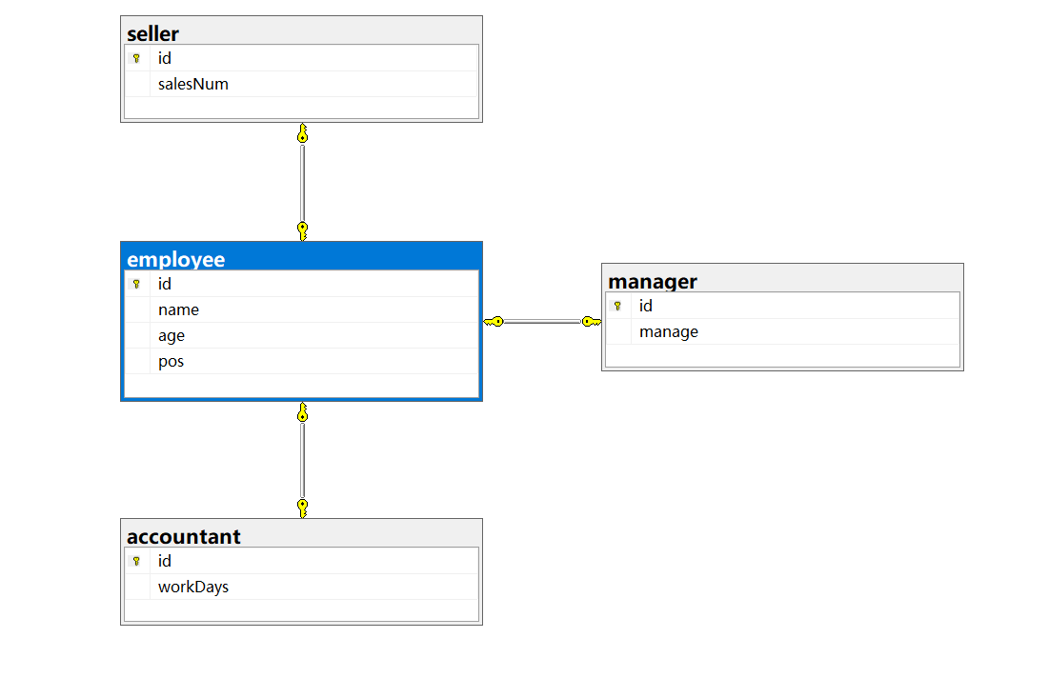

employee表，accountant表、manager表，seller表的主码都是id，而accountant表、manager表和seller表的主码都参照employee表的主码，即accountant表、manager表和seller表的id既是主码也是外码。

4.2、系统总体框架
整个程序的总体框架如下：

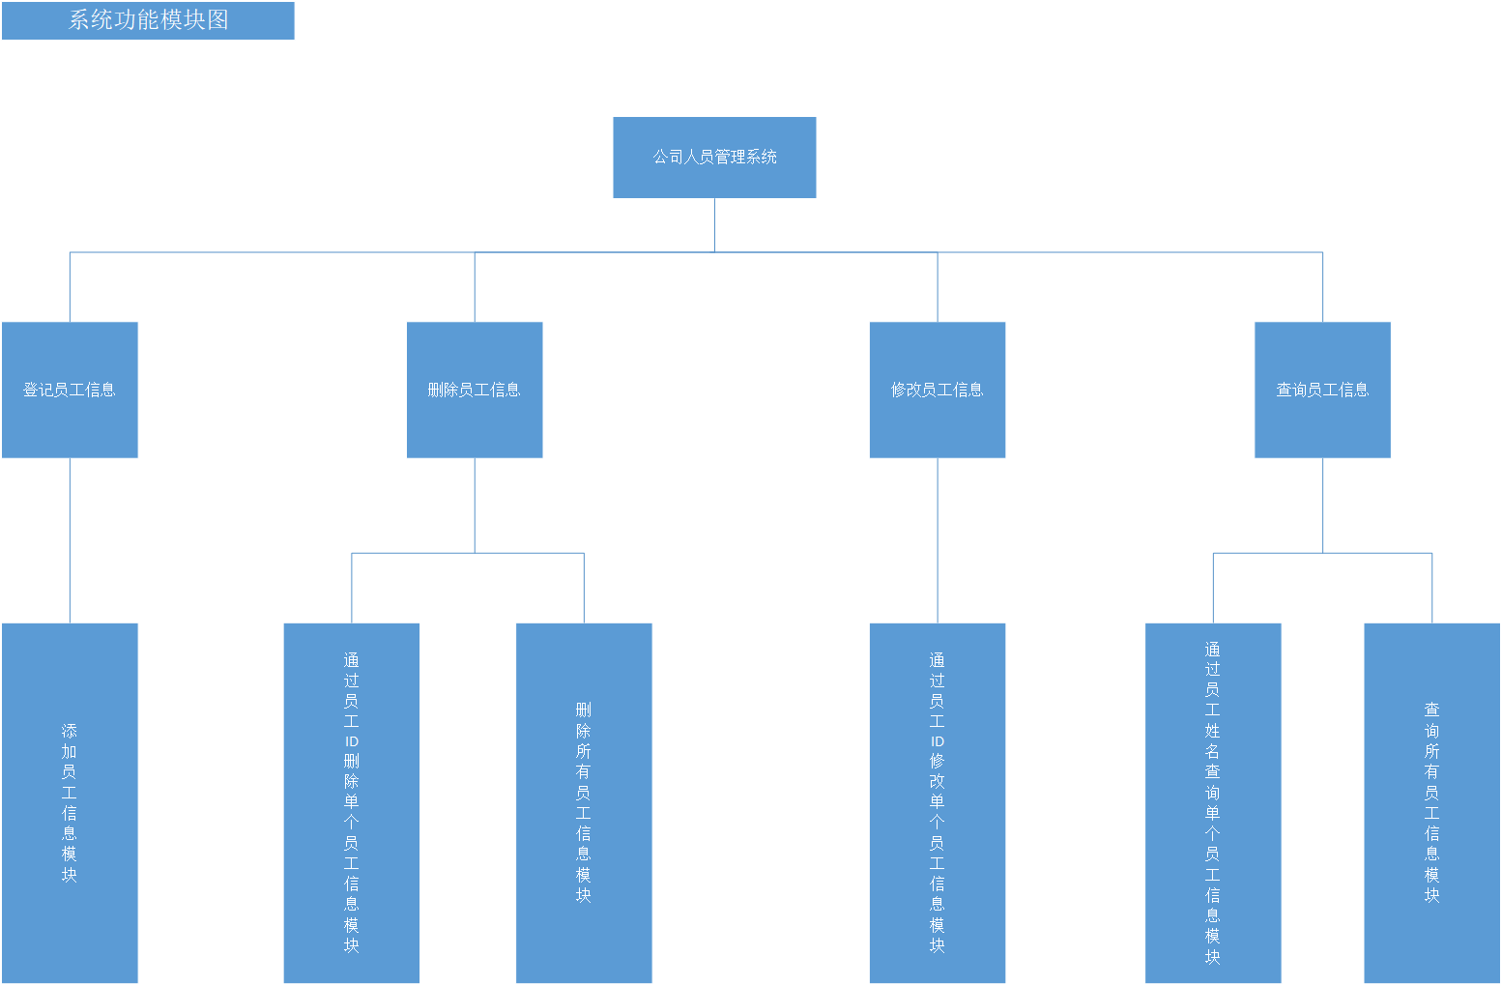

大概分为四个模块：登记员工信息模块、删除员工信息模块、修改员工信息模块和查询员工信息模块，下面分别介绍.

登记员工信息模块: 当你打开程序，会有一个面板让你输入员工的姓名、年龄、选择的职位，如果选择的职位是经理，你还需要选择你管理的方向，如果选择的职位是会计员，你还需要输入你这个月的出勤天数，如果选择的职位是销售员，你还需要输入你这个月的销售额，然后点击登记按钮，程序内部会把这个员工的信息保存到数据库，然后提示你是否登记成功，最后更新显示区域；

删除员工信息模块: 当你打开程序，会有一个面板让你输入员工的ID，点击删除按钮，程序内部会把这个员工的信息从数据库删除，还有一个删除所有按钮，单击删除所有按钮，程序内部会把所有员工的信息从数据库删除，然后提示你是否删除成功，最后更新显示区域；

修改员工信息模块: 当你打开程序，会有一个面板让你输入员工的ID，选择要修改的员工信息，然后输入修改值，点击修改按钮，程序内部把这个员工信息更新到数据库，然后提示你是否修改成功，最后更新显示区域；

查询员工信息模块: 当你打开程序，会有一个面板让你输入员工的姓名、相应职位，然后点击查询按钮，程序内部会从数据库查询这个员工的信息，并自动计算员工的工资，和员工的信息一并显示出来，还有一个查询所有按钮，单击查询所有按钮，程序内部会把所有员工的信息从数据库查询出来，然后更新显示区域；

5、系统详细设计

5.1、数据库实施
本次课程设计我使用SqlServer数据库，通过java代码进行连接，下面是数据库建表过程：

DDL语句编写employee表：
create table employee(
id varchar(30) primary key,
name varchar(10),
age int check(age > 0),
pos varchar(10)
)

DDL语句编写accountant表：
create table accountant(
id varchar(30) primary key,
workDays int check(workDays > 0)
)

DDL语句编写manager表：
create table manager(
id varchar(30) primary key,
manage varchar(10)
)

DDL语句编写seller表：
create table seller(
id varchar(30) primary key,
saleNums int check(saleNums > 0)
)

5.2、数据库的数据完整性设计
主码非空，整数值添加check约束

5.3、数据的安全设计
没有角色划分，只有管理员身份

5.4、系统功能模块的设计与实现
Employee类：
public class Employee {
static int BASE_SALARY = 3000;//员工基本工资为3000人民币
public String id; // 员工编号
public String name; // 员工姓名
public int age;//年龄
public String pos;//职位
Employee(String name, int age) {
this.name = name;
this.age = age;
this.id = Long.toHexString(System.currentTimeMillis());
}
public static int getSalary(String pos, int factor){
if(Constant.MANAGER.equals(pos)){
//经理的工资是固定工资18000
return BASE_SALARY + 10000;
}else if(Constant.ACCOUNTANT.equals(pos)){
//会计的工资 = 基本工资 + 这个月的出勤天数 * 100
return BASE_SALARY + factor * 100;
}else if(Constant.SELL.equals(pos)){
//销售人员的工资 = 基本工资 + 它销售额的30%
return (int) (BASE_SALARY + factor * 0.03);
}else {
return Integer.MIN_VALUE;
}
}
}

Accountant类：
public class Accountant extends Employee {
public int workDays; // 会计人员这个月的出勤天数
public Accountant(String name, int age) {
super(name, age);
this.pos = "会计员";
}
}

CEO类：
public class CEO extends Employee {
public CEO(String name, int age) {
super(name, age);
this.id = "ceo";
this.pos = "CEO";
}
}

Seller类：
public class Seller extends Employee {
public int salesNum;//销售人员的销售额
public Seller(String name, int age) {
super(name, age);
this.pos = "销售员";
}
}

Manager类：
public class Manager extends Employee {
public String manage;//管理方向
public Manager(String name, int age) {
super(name, age);
this.pos = "经理";
}
}

添加员工信息：
/**
* 添加员工
* @param employee 要添加的员工
*/
public boolean add(Employee employee) {
String sql1 = "insert into "
+ TABLE_EMPLOYEE + "(id, name, age, pos)"
+ "values('" + employee.id + "', '" + employee.name + "', " + employee.age + ", '" + employee.pos + "');";
if(!updateInternal(sql1)){
return false;
}
String sql2;
if(employee instanceof Accountant){
Accountant accountant = (Accountant) employee;
sql2 = "insert into "
+ TABLE_ACCOUMT + "(id, workDays)"
+ "values('" + employee.id + "', " + accountant.workDays + ");";
}else if(employee instanceof Seller){
Seller seller = (Seller) employee;
sql2 = "insert into "
+ TABLE_SELLER + "(id, salesNum)"
+ "values('" + employee.id + "', " + seller.salesNum + ");";
}else {
Manager manager = (Manager) employee;
sql2 = "insert into "
+ TABLE_MANAGER + "(id, manage)"
+ "values('" + employee.id + "', '" + manager.manage + "');";
}
return updateInternal(sql2);
}

修改员工信息：
/**
* 修改某个员工的名字
* @param id 员工id
* @param col 修改的属性列
* @param modifyTo 修改值
*/
public boolean modify(String id, String col, String modifyTo) {
String sql = "update " + TABLE_EMPLOYEE
+ " set " + col + " = '" + modifyTo + "' "
+ "where id = '" + id + "';";
return updateInternal(sql);
}

删除员工信息：
/**
* 删除所有员工
*/
public boolean removeAll() {
String sql = "delete from " + TABLE_EMPLOYEE;
return updateInternal(sql);
}
/**
* 根据名字删除一个员工
* @param id 员工id
*/
public boolean remove(String id) {
String sql = "delete from " + TABLE_EMPLOYEE + " where id = '" + id + "';";
return updateInternal(sql);
}

查询员工信息（多表联合）：
/**
* 查询所有员工信息
*/
public Vector<Vector<String>> queryAll() {
String sql = "select employee.id, employee.name, employee.age, employee.pos, manager.manage, accountant.workDays, seller.salesNum"
+ " from " + TABLE_EMPLOYEE
+ " left join " + TABLE_ACCOUMT + " on employee.id = accountant.id"
+ " left join " + TABLE_SELLER + " on employee.id = seller.id"
+ " left join " + TABLE_MANAGER +" on employee.id = manager.id";
return queryInternal(sql);
}
/**
* 通过名字查询员工个人信息
* @param name 员工名字
* @param pos 员工职位
*/
public Vector<Vector<String>> query(String name, String pos) {
String sql;
if(Constant.ACCOUNTANT.equals(pos)){
sql = "select employee.id, employee.name, employee.age, accountant.workDays"
+ " from " + TABLE_EMPLOYEE + ", " + TABLE_ACCOUMT
+ " where name = '" + name + "' and employee.id = accountant.id";
}else if(Constant.MANAGER.equals(pos)){
sql = "select employee.id, employee.name, employee.age, manager.manage"
+ " from " + TABLE_EMPLOYEE + ", " + TABLE_MANAGER
+ " where name = '" + name + "' and employee.id = manager.id";
}else {
sql = "select employee.id, employee.name, employee.age, seller.salesNum"
+ " from " + TABLE_EMPLOYEE + ", " + TABLE_SELLER
+ " where name = '" + name + "' and employee.id = seller.id";
}
return queryInternal(sql);
}

5.5、系统功能测试
经过代码输入各种边界值，不可能值，都通过测试，并且给出提示给用户输入正确值。

5.6、数据库性能检测与备份设计
当数据丢失或出现其他故障后，可以丛备份文件中恢复数据

5.7、系统安装使用说明
初始界面：
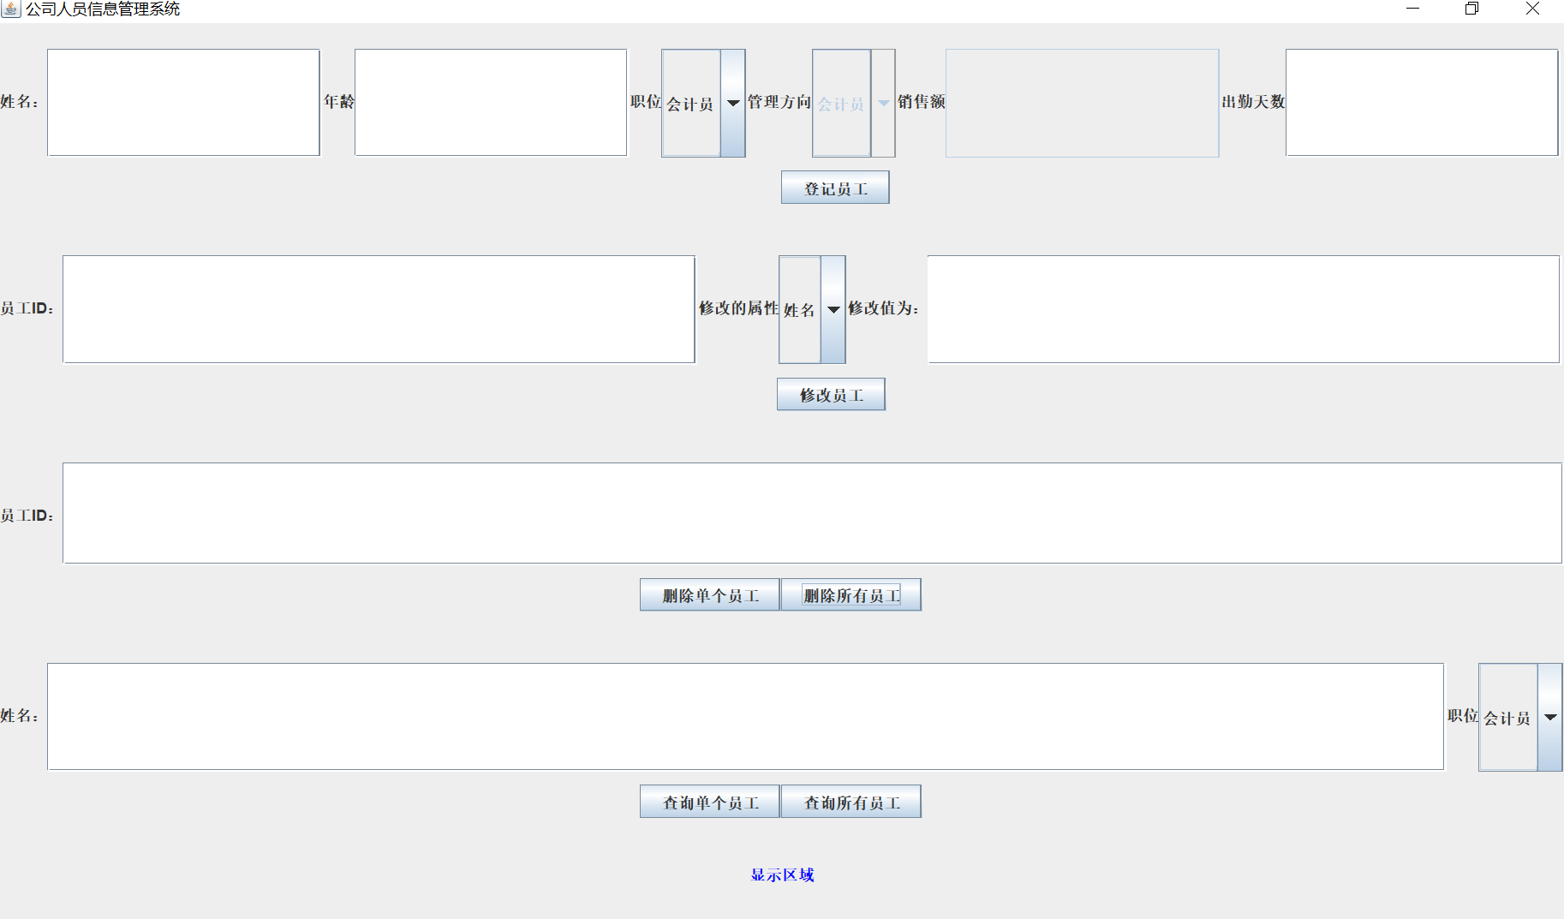

登记了三个员工：
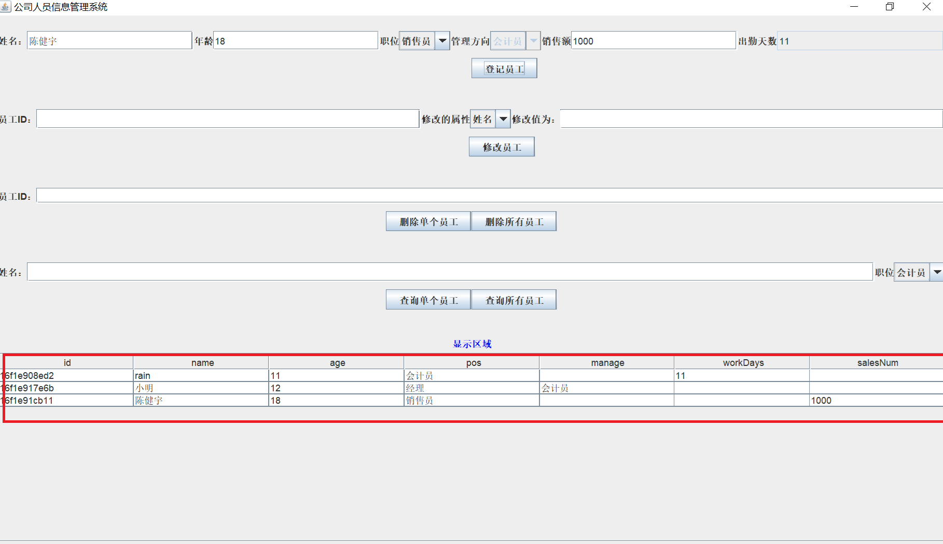

删除rain员工信息：
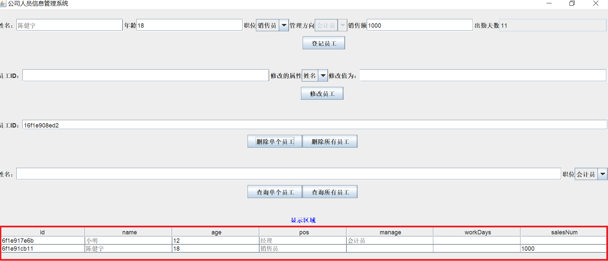

修改小明员工名字为小红：
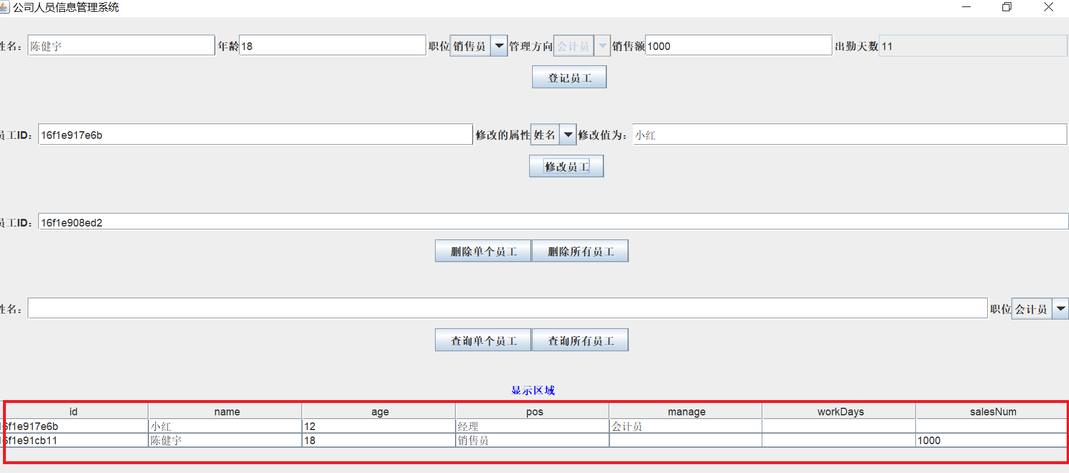

查询陈健宇员工这个月的工资：
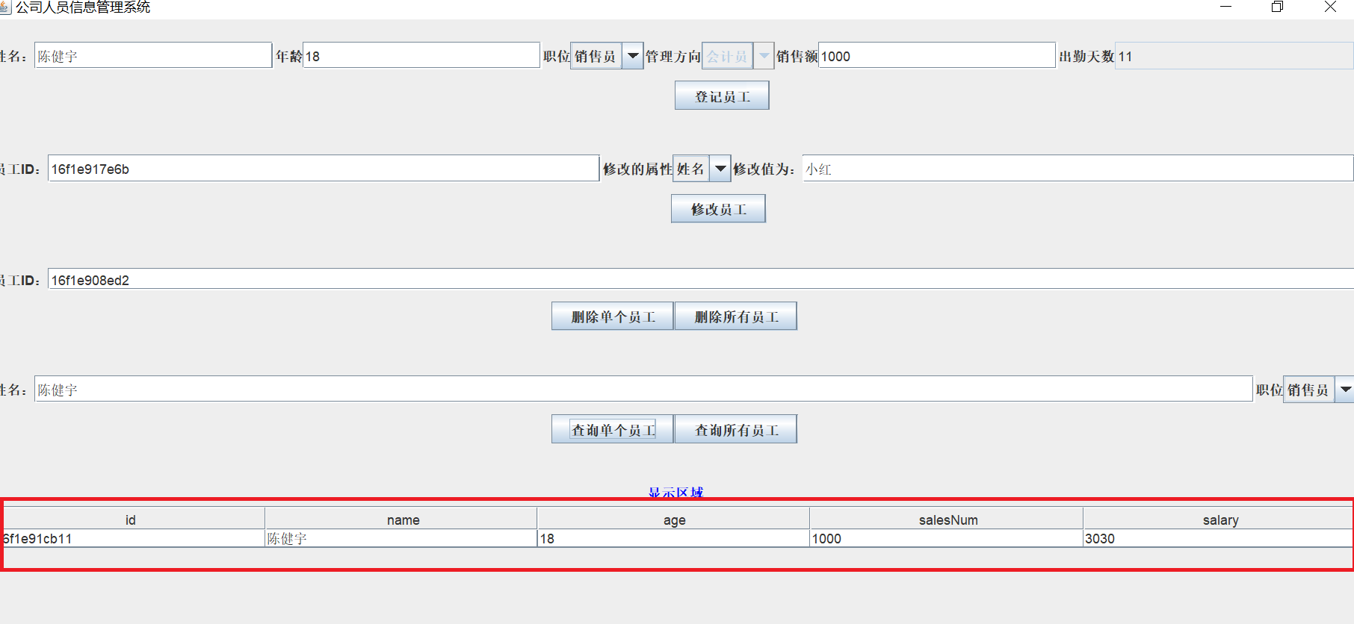

7、 回顾与展望
此次课程设计花费了一周的时间完成，让我收获了很多知识，让我对如何设计一个完整的系统有了大概的认识，在这个过程中，我熟悉掌握了SqlServer2017的操作环境，熟练如何使用sql编写DDL、DML语句，还掌握了如何使用java语言编写swing界面。

在整个开发过程中，我深深体会到做软件开发不能急于求成，不能一上来就开始编程，要遵循软件工程的开发思路：可行性研究、需求分析、总体设计、详细设计、编码实现、测试、维护等，这是一个循环渐进的过程，不是一个一步到位的过程，前一阶段的工作的好坏会影响到后一阶段的开展，所以，在以后的软件开发编程中，一定要养成先分析、思路，后动手编码的习惯，此次课程设计过程与以往不同的是，我还需要进行数据库的建立、表的设计、表与表之间的联系设计，如何分表等，所以在如今前后端分离的环境下，我第一次包揽了前后端的工作，这工作量是非常的大，需要考虑的步骤非常多，容易出错的地方也非常多，所以测试，要多测试，这样才能保证这个系统的正常运行。

限于我本次的水平不足，技术有限，在本次课程设计中的一些要求我并没有实现，如数据库的备份，数据库的功能测试，数据库的故障恢复，还有数据库的权限划分，其中数据库的权限划分是由于系统的规模不大，不需要用到，在今后我一定努力学习这些知识，并加以应用，把这个人员管理系统做得更加完善！

8、参考文献
数据库系统概论(第5版) --- 王珊 萨师煊编著

